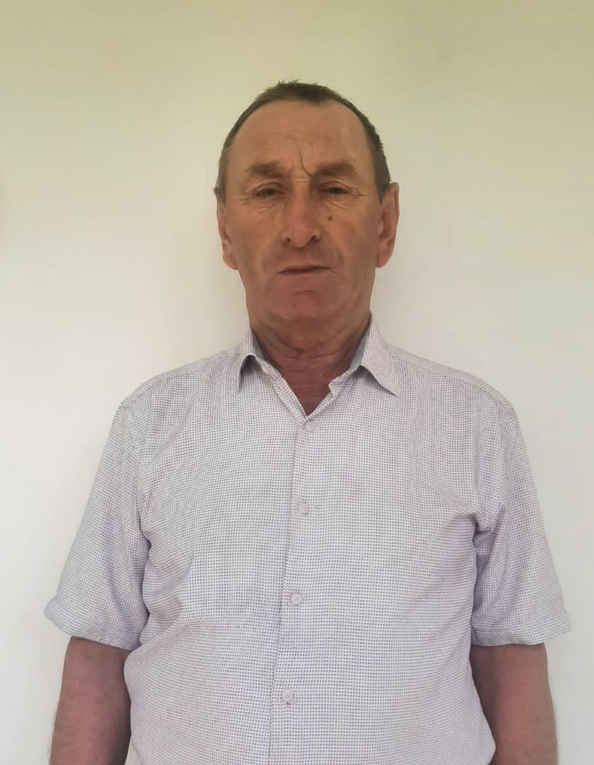
Набиев Магомедкамиль
Магомедович
Учитель русского языка
и литературы
МКОУ «Мунинская СОШ»
им. Ахмедудинова М.Х.

Без любви к детям не состоится ни один педагог.
Учитель – это самая важная профессия, которая никогда не исчезнет на Земле. От учителя зависит, как ребята будут учиться в школе, какие взаимоотношения сложатся со сверстниками, насколько учение будет для них радостным и полезным, какими нравственными ценностями будут обладать наши выпускники в будущем.
С первого дня своей педагогической деятельности работаю с полной отдачей, постоянно повышая уровень своего педагогического мастерства, по мере возможности пользуясь новшествами и современными приёмами, с учетом развития самих учащихся, с проблемностью и актуальностью изучаемого материала.
Главное внимание в своей работе уделяю воспитанию у учащихся на разных этапах урока любви к русскому языку и литературе, повышению словарного запаса и культуры речи, так как в последнее время речевая культура оставляет желать лучшего во всем обществе. На своих уроках я использую такие приёмы: поощрение, создание ситуаций успеха, учебно – познавательная игры, опора на жизненный опыт, создание проблемной ситуации, развитие желания быть полезным обществу и многие другие. Часто использую нестандартные методы обучения, ибо они делают урок интересным, ярким, помогают увлечь ребят предметом, выявить их способности. Так, например: «Урок – суд над Молчалиным» по комедии А.С. Грибоедова «Горе от ума» в 9 классе, «Урок – путешествие в город Алфавит» в 5 классе, «Путешествие в страну Синтаксис» в 8 классе, «Урок – игра «А что у вас?» «Театр лингвистических миниатюр» и другие.
Нам просто важно любить то, что мы делаем. Быть на своем месте. Ежедневно, выполняя работу, чувствовать, что мы кому – то нужны, самореализовываться.
Стремлюсь, чтобы знания учащихся были прочными, глубокими. Работаю над содержанием предмета. Учу работать со словом: красиво говорить, выражать мысли, слушать и слышать. Использую технологию критического мышления.
Одним из действенных способов повышение эффективности учебного процесса на уроках РЯЛ считаю применение проблемного обучения. Например, изучая тему «Правописание Н/НН в частях речи» или «З/С в приставках», даю задание «Найти лишнее».
а) Спалё…ая, ветре…ый, скоше…ая, ю…ый
б) Бе…шабашный, …делать, ра…писать, в…лететь
Нередко предлагаю учащимся разгадывать или составлять кроссворды, ребусы, использую мини – игры: «Не подведи свой ряд», «Кто быстрей?», «Эстафета» и другие.
Например, изучая тему «Имя числительное», ученик-1 называет (показывает карточку) дату, ученик-2 определяет это событие, а ученик-3 составляет, если слабый – словосочетание, а если сильный – предложение.
Главное в нашей работе – работа на результат, на качество образования, понимать ответственность за свою работу. Потому мы, филологи, должны видеть и ценить в каждом ребёнке личность и стараться помочь каждому ребёнку найти своё место в жизни. Для этого урок не должен быть обузой для детей. Обязательным условием для творческой самореализации учеников является создание доброжелательной психологической обстановки на уроке.
Для этого провожу внеклассные мероприятия: КВН,
Брейн-ринг, Битва интеллектуалов, Пойми меня и т.д.
Использую здоровьеоберегающие технологии по снятию утомления зрения, по профилактике нарушений опорно-двигательного аппарата, поддерживаю санитарное состояние классов, провожу физкультминутки, зарядки для глаз и рук и т.д.
Современный быстроменяющийся мир требует обучение (постоянного повышения квалификации) от педагогов: участия в разных конкурсах, соревнованиях, фестивалях, семинарах…
Русский язык – в перечне обязательных предметов ОГЭ и ЕГЭ. Считаю, что главным условием для успешной сдачи ГИА является интерес ученика. И мы должны помочь детям овладеть навыками, необходимыми для выполнения тестов ГИА.
Никогда не останавливаюсь на достигнутом и не опускаю руки. Постоянно и непрерывно занимаюсь самообразованием.

